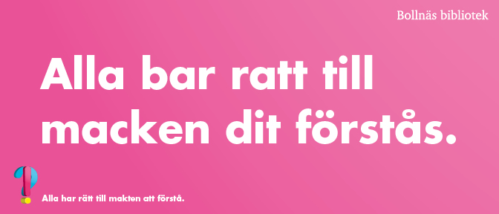

Bollnäs bibliotek bjuder in till Dyslexiveckan och eMedborgarveckan
Alla har rätt till makten att förstå, eller hur? Bollnäs bibliotek fortsätter sin kampanj och bjuder in till Dyslexiveckan och eMedborgarveckan – under samma vecka. Mellan den 7-13 oktober erbjuder biblioteket ett gediget program med ett gott syfte; nämligen att uppmärksamma läs- och skrivsvårigheter och öka allas digitala delaktighet.
Datum: 7 – 13 oktober.
Tid/er: Se bifogat program.
Plats: Bollnäs bibliotek. Drop in, alla aktiviteter är gratis.
Ett p som blir ett b. Bokstäver som hoppar. Det kan vara ett sätt att uppleva dyslexi. Något som mellan 7-13 oktober uppmärksammas lite extra, då det är dags för den Europeiska dyslexiveckan. Bland annat får alla barn i årskurs 5-6 möjlighet att lyssna på Pernilla Gesén, en barn- och ungdomsförfattare som själv har dyslexi. Dyslexiförbundet gästar dessutom för att informera om DysseAppen, en app med poddar, frågelåda, tips och tankar som utvecklats för elever med dyslexi.

- Vi uppmärksammar dyslexiveckan för att kunna ge våra besökare, såväl barn som vuxna, kunskap, hjälpmedel och verktyg för att underlätta läs- och skrivsvårigheter. Alla har rätt till makten att förstå men också rätt till att läsa. Alla kan hitta glädjen i att läsa utifrån sina egna förutsättningar och därigenom bli en del av läsgemenskapen, säger Annamaria Björklin, bibliotekschef på Bollnäs bibliotek.
En demokratisk rättighet
Alla människor i Sverige ska ha samma rätt och möjligheter att nyttja tjänster på internet. eMedborgarveckan är en nationell kampanjvecka där e-tjänsternas tillgänglighet är i fokus. Under veckan kan besökare få tips, hjälp och information om de digitala tjänster som biblioteket erbjuder samt få testa E-tjänster som underlättar vardagen.
- Vi fyller en av våra allra viktigaste samhällsfunktioner genom denna vecka, nämligen att vara en kunskapsutjämnare. Dessutom är det ju helt gratis och en demokratisk rättighet, säger Sofia Eliasson, bibliotekarie på Bollnäs bibliotek.
Kontakt:
Annamaria Björklin
Bibliotekschef, Bollnäs bibliotek
0278-251 33
annamaria.bjorklin@bollnas.se
Läs mer om kampanjen på: www.allaharrätttillmaktenattförstå.nu

